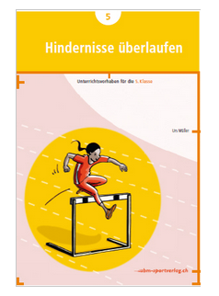
Reichhaltige Aufgabe zum Thema
Hindernisse überlaufen (zwei Doppellektionen)

Kompetenz
BS.1 Die Schülerinnen und Schüler können vielseitig weit und hoch springen. Sie kennen die leistungsbestimmenden Merkmale und können ihre Leistung realistisch einschätzen.
BS.1.A.1 (1e)
Die Schülerinnen und Schüler können auf den Fussballen schnell über tiefe Hindernisse laufen.
BS.1.A.1 (1f)
Die Schülerinnen und Schüler können auf den Fussballen schnell und rhythmisch über Hindernisse laufen.

Erste Doppellektion
Zeit | Teilschritte und didaktischer Kommentar | Verlauf |  | Organisatorisches
 |  | Inhalte, Tätigkeit der Lehrperson | Inhalte, Tätigkeit der Kinder | Sozial-  form | Material / Medien
10‘ | Lektionsbeginn, Einstieg | Musik an- und ausschalten | Auftrag  Jungs liegen auf dem Boden verteilt.  Sobald sie ein Mädchen überspringt,  machen sie aus der Bauchlage eine  Liegestütz, aus der Rückenlage eine Rumpf-  beuge und aus der Seitenlage ein  schneckenähnliches Ein und Ausrollen….  Rollenwechsel und Musikwechsel | Jungs gegen Mädchen | Musik Mix – Matt Simons – We can do better)  oder (Keep on running Remix Stefania Kaye)
25‘  10‘ | Laufen und springen im Hindernisfeld | Aufstellen der Hindernisse anleiten  Einzelne Übungen erklären  Video auf ipad abspielen  Auf Techniktipps hinweisen | - Freies Laufen kreuz und quer um und über die aufgestellten Hindernisse (vor- rück- seitwärts)  - A folgt dem Lauf- und Sprung-weg von B Rollenwechsel, sobald die LK ein Zeichen gibt.  A stellt sich an die Wand. B überspringt möglichst abwechslungsreich 4-5 Hinder-nisse, rennt zu A, gibt einen Handschlag als Startzeichen  - Sisyphus-Fangen:  Die Spielenden überlaufen 10 verschiedene Hindernisse und zählen dabei laut. Drei Fänger versuchen dies durch Abschlagen zu verhindern. Wer hat zuerst 10 Punkte, wenn man bei einem Abschlag wieder bei Null anfangen muss?  - Variation: Zwischen den Hindernissen Hopserhüpfen oder Nachstellschritte  - Alle starten auf das Signal von einem beliebigen Standort an den Hallenwänden. Wie viele versch. Hindernisse können sie in 15 s überlaufen? Wem gelingt es sich im 2. oder 3. Versuch zu verbessern?  - Ausschnitt aus Video anschauen | EA  PA  KA  KA | Langbänke, Matten (dicke und dünne) Schweden-Bänke, Reifen, Steppböckli in der Halle kreuz und quer verteilt  Bändeli für die Fänger  Ipad  „Hürden-lauf workshop“ Tigerentenclub SWR Kindernetz
20‘  10‘  15‘ | Hauptteil: sechs bis 10 Hindernisse überlaufen  Spiel / Ausklang | Umbau und Wegräumen anleiten  Reflexion der SuS anleiten  Wegräumen anleiten  Spiel erklären | SuS in Gruppen überlaufen einzeln /synchron, langsam/schnell die verschiedenen Bahnen  Nach 4-6 Durchgängen wechselt die Gruppe zur nächsten Bahn  Sus erklären, welche Bahn am besten zu ihnen passt und warum.  SuS sind Schmuggler, die sich Gold in China holen  auf jedem Bänkli und in den Zwischenräumen verhindern Wächter den Schmuggel mit Berühren | GA  EA,KA  KA | 8-10 Langbänke  8-12 Stepböckli  8-12 Reifen  6-8 Matten  8-10 Hürden  3 Bänkli in der Mitte der Halle als Mauer alle Bändeli in der einen Hallenhälfte als Gold

Reflexion und Weiterführung (nächste Schritte)

Hindernisläufe über die in verschieden Abständen ausgerichteten Hindernisse ausprobieren und verbessern.

Rhythmik, Technik und Schnelligkeit evaluieren.

Partner- und Selbstbeurteilung

Zweite Doppellektion

Zeit | Teilschritte und didaktischer Kommentar | Verlauf |  | Organisatorisches
 |  | Inhalte, Tätigkeit der Lehrperson | Inhalte, Tätigkeit der Kinder | Sozial-  form | Material / Medien
25‘  5‘  5‘ | Lektionsbeginn/aufwärmen  Individuelle Hindernisbahnen zusammenstellen, ausprobieren, vielseitig überlaufen  Kräftigen  wegräumen | Auftrag erklären  Übungen vorzeigen, erklären | Die SuS stellen in Vierergruppen eine Hindernisbahn mit je 5 Hindernissen auf.  Aufgaben:  -ausprobieren, jede Bahn mit Fantasie irgendwie überqueren  -Bein wechseln beim Abspringen und landen  -Hindernis möglichst flach überlaufen, nicht überspringen  -möglichst wenige Schritte zwischen den einzelnen Hindernissen  -Hindernisse schnell überlaufen (wie eine Gazelle, nach dem Hindernis den Fuss schnell aufsetzen)  -Vier Kinder starten gleichzeitig und wechseln beim nächsten Lauf die Bahnen  Aus der Liegestützstellung mehrmals mit den Beinen zwischen den Armen hindurchgehen zur Liegestützstellung rückwärts und zurück zur Ausgangstellung. Jeweils einige Sek. Verbleiben.  A und B gehen gegenüber in Liegestützposition. Ohne Hohlkreuzhaltung versuchen sie einander mit den Händen auf den Handrücken zu schlagen.  Übungen korrekt ausführen | GA  EA  PA  KA | Bänkli, Hürden, Steper, Kastenteile, Matten, Medizinbälle,…
30‘  5‘ | Hauptteil  Rhythmisches Laufen über Mattenbahnen mit Gräben  Dazwischen:  Auswertungsgespräch | erklären, vorzeigen  korrigieren und beraten  Leitet Gespräch: Wie musst du die Hindernisse überlaufen damit du möglichst schnell bist? (auf den Fussballen laufen, auf kurzen Bodenkontakt achten, wie eine Gazelle laufen, Hindernisse flach überlaufen, nach dem Hindernis mit dem Fuss schnell Boden fassen | Verschiedene Bahnen  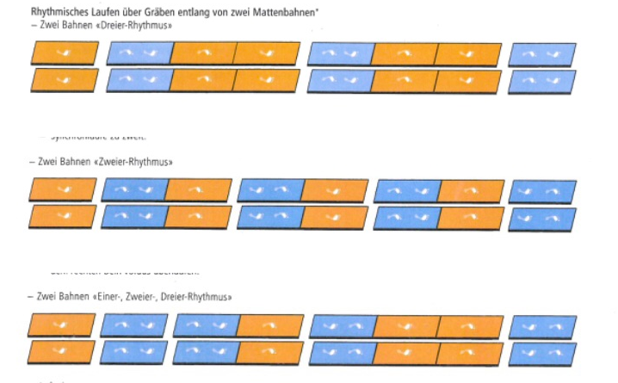  Laufvarianten:  -frei durchlaufen (auf den Fussballen, möglichst schnell, ohne Tritt in den Graben).  -Matten gemäss der Skizze überlaufen (rhythmisch)  -Hindernisse (Bänkli) in die Gräben stellen  -Synchronläufe zu zweit  -abwechselnd mit dem linken oder rechten Fuss beginnen  Durchlaufen die Mattenbahnen mehrmals und probieren die verschiedenen Laufvarianten aus.  Setzen sich individuelle Ziele und versuchen sich zu verbessern.  Beobachten sich gegenseitig und geben sich Feedbacks.  äussern ihre Erfahrungen und Beobachtungen  versuchen anschliessend ihre Technik zu verbessern | EA, PA  KA | orange und blaue Matten, Bänkli
15‘ | Spiel  Langbankfangen | Spiel erklären | 4 SuS haben einen Softball. Im Spielfeld sind mehrere Langbänke verteilt. Wer auf einer Matte steht, kann nicht gefangen werden. Rettet sich an diesem Ort ein zweites Kind, so muss das erste Kind die Matte verlassen. Wer vom Ball berührt wird, übernimmt die Fängerrolle  fair spielen (kein Schiedsrichter) | KA | Langbänke, 4 Softbälle

Valerie Steiner und Karin Bürki, 15.11.2018

Weiterführung: Hindernisbahn mit Bänkli und verschiedenen Abständen rhythmisch überlaufen. Selbstbeurteilung, Fremdbeurteilung durch Partner und Lehrperson (Vorschläge siehe Lehrmittel oben)

